Osnove elektrotehnike

7 ELEKTRIČNI STROJI

Kako to, da se motor vrti, generator daje električno energijo, transformator pa zviša ali zniža električno izmenično napetost? Kako delujejo in kako so zgrajeni električni stroji, ki so v vsakdanjem življenju nepogrešljivi? Ob mnogih različnih izvedbah za mnogovrstne uporabe pa kljub vsemu velja le nekaj osnovnih principov delovanja električnih strojev. Poznavanje le-teh nam omogoča njihovo lažjo uporabo in servisiranje.

7.1 SPLOŠNO O ELEKTRIČNIH STROJIH
Principi delovanja električnih strojev in transformatorjev so osnovani na dveh zakonih elektromagnetnih polj:

- Na Faradayevem zakonu elektromagnetne indukcije:

  - statična indukcija: časovna sprememba magnetnega pretoka v ovoju ali navitju v njem povzroči inducirano napetost: U_{i} 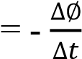;
  - dinamična indukcija: če se vodnik giblje pravokotno na magnetno polje, se v njem pojavi inducirana napetost, ki je premo sorazmerna s hitrostjo gibanja vodnika, dolžino vodnika v magnetnem polju in gostoto magnetnega polja: Ui = B∙v∙l

- Na Biot-Savartovem zakonu o sili na vodnik toka v magnetnem polju. Ta pravi, da na vodnik, ki se nahaja v magnetnem polju in po katerem teče električni tok, deluje sila, ki je premo sorazmerna z jakostjo električnega toka I, dolžino vodnika v magnetnem polju l in gostoto magnetnega polja B:
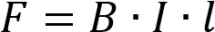

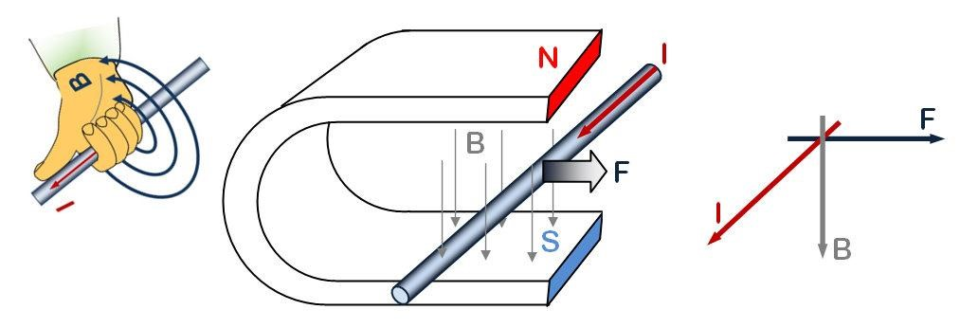

Slika 292: Faradayev in Biot-Savartov zakon

Pri električnih strojih gre lahko za pretvorbo ene vrste energije v drugo. Pri električnih generatorjih mehansko energijo pretvarjamo v električno, pri električnih motorjih pa električno energijo pretvarjamo v mehansko. V osnovi se generatorji ne razlikujejo od motorjev, le pretok energije je obraten. Generatorji in motorji istega tipa se razlikujejo le v konstrukcijskih posebnostih, ki so potrebne, da stroj služi svojemu namenu. Pri transformatorjih pa gre samo za pretvorbo električne energije določenih parametrov v električno energijo drugih parametrov (iz ene velikosti napetosti ali toka v drugo).

7.2 TRANSFORMATOR
Naprave, ki nam omogočajo spreminjanje električne energije z eno vrsto parametrov (ena velikost napetosti) v električno energijo z drugo vrsto parametrov (druga velikost napetosti) ali preprosto galvansko ločitev dveh električnih energij, so transformatorji. Prenesena moč preko transformatorja (če izgube zanemarimo) se ne spremeni, kar ima za posledico, da se tokovi preko transformatorja prenašajo v obratnem razmerju kot napetosti.

Najbolj enostaven je enofazni transformator. Sestavljen je iz primarnega in sekundarnega navitja, ki sta nameščena na železnem jedru iz magnetno prevodne pločevine. Transformatorsko jedro služi za prenos električne energije med navitji s pomočjo magnetne energije, ki je ustvarjena na sekundarni strani na osnovi statične indukcije – spreminjanja magnetnega pretoka v navitju. Transformator sodi med mirujoče električne stroje.
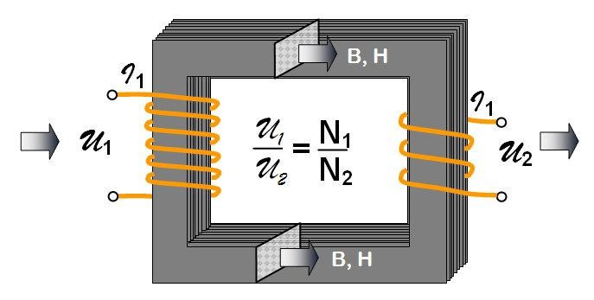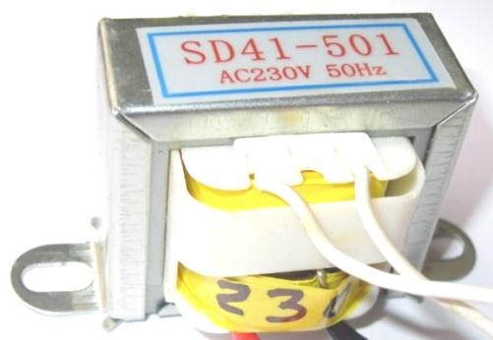

Slika 293: Princip transformatorja Slika 294:Enofazni transformator

Področje, kjer si življenja ni mogoče predstavljati brez transformatorja,je elektroenergetika. Električno energijo je treba prenašati do potrošnikov, včasih tudi nekaj sto ali tisoč kilometrov daleč. Pri prenosu velike moči in napetosti 230 V ali 400 V, to je efektivne napetosti za običajne potrošnike, bi imeli zaradi velikih tokov v prenosnih vodih velike padce napetosti in precejšnje izgube moči. Da ni tako, nam pomaga transformator, ki pretvori električno energijo nizke napetosti v energijo visoke napetosti nekaj deset ali sto kV (kilovoltov), to energijo pa prenesemo do potrošnikov in jo tam spet s pomočjo transformatorja spremenimo v energijo nizke napetosti.

7.2.1 Neobremenjen transformator
Ob predpostavki, da v transformatorju ni izgub, lahko štejemo, da je dotekajoča moč v primarno navitje enaka oddani moči iz sekundarnega navitja.
S₁ =S₂; U₁∙I₁= U₂∙I₂
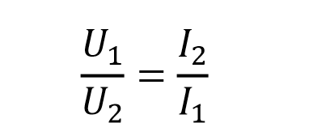

Delovanje transformatorja je treba poznati, ko je obremenjen (teče sekundarni tok skozi breme). Pri tem imamo dve skrajni možnosti: ko je breme tako veliko, da je sekundarni tok zanemarljiv, govorimo o praznem teku ali neobremenjenem transformatorju. Druga skrajna možnost je, da je breme tako majhno, da lahko govorimo o kratkem stiku na izhodu. V realnih razmerah delujejo transformatorji nekje med tema dvema skrajnostma.

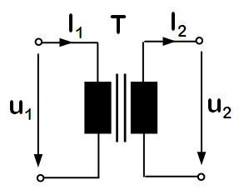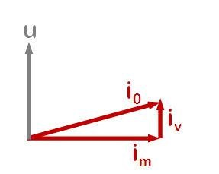
Slika 295: Transformator v praznem teku | Slika 296: Osnovne električne veličine pri idealnem transformatorju v praznem teku

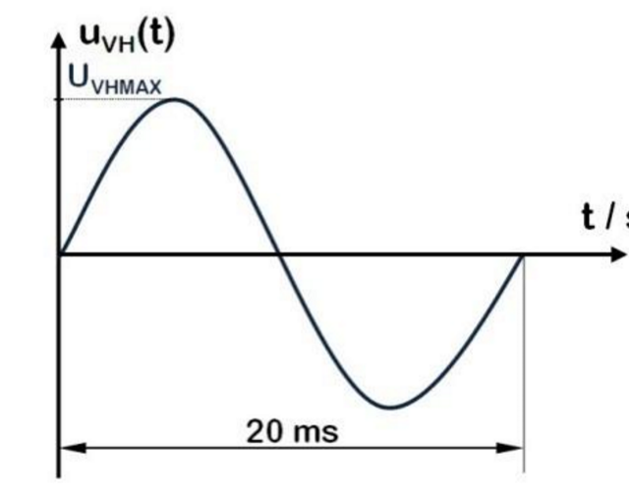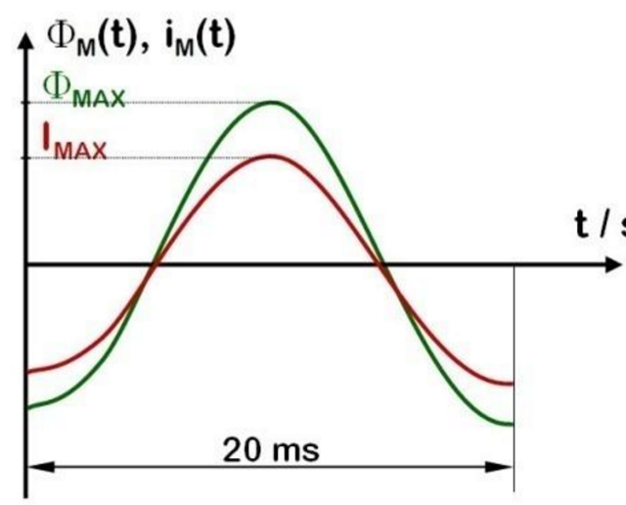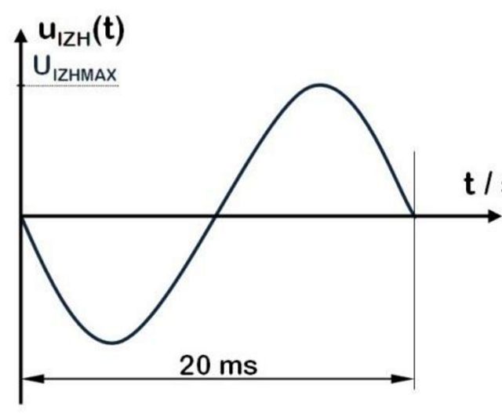
Slika 297: Vhodna Slika 298: Magnetilni tok Slika 299: Izhodna napetost in pretok napetost

Najprej si poglejmo delovanje transformatorja v praznem teku. V praznem teku imamo na primarnih sponkah priključeno izmenično napetost sinusne oblike U₁, medtem ko so sponke sekundarnega navitja odprte. Predpostavljamo idealne razmere v transformatorju, to je razmere, ko sta magnetna upornost železnega jedra in ohmska upornost primarnega navitja zanemarljivo majhni. Primarna napetost U₁bo povzročila v navitju magnetilni tok, ki za 90⁰ zaostaja za primarno napetostjo. Ta pa bo v železnem jedru povzročil izmenični magnetni pretok Ф, kar ima za posledico induciranje sekundarne napetosti, ki v idealnih razmerah za tokom magnetenja I_{m} zaostaja za 90⁰. Dejansko pa se pojavi sočasno s tokom magnetenja tudi vzbujevalni tok I_{V}, ki je posledica izgub v jedru, ki se odražajo kot segrevanje jedra. Ta povzroči, da je pri neobremenjenem transformatorju sprejeti tok I₀ fazno glede na napetost zamaknjen manj kot 90⁰.

Paziti je potrebno, da neobremenjen transformator ne deluje pri višji napetosti, kot je nazivna.
Že pri slednji je jedro približno v nasičenju, kar pomeni velik magnetni pretok, veliko magnetno gostoto in velik magnetilni tok, ki lahko uniči navitje.

7.2.2 Obremenjen transformator
Pri obremenitvi transformatorja požene sekundarna napetost skozi breme tok I₂. Sekundarni tok s svojimi amperskimi ovoji I₂∙N₂ povzroči magnetni pretok Ф₂, ki nasprotuje primarnemu magnetnemu pretoku Ф1 in s tem zmanjša skupni magnetni pretok v jedru transformatorja. To ima za posledico zmanjšanje inducirane napetosti na primarnem navitju, ki je manjša od pritisnjene napetosti. To povzroči povečanje primarnega toka, da se ponovno vzpostavi ravnovesje magnetne napetosti na primarni in sekundarni strani.

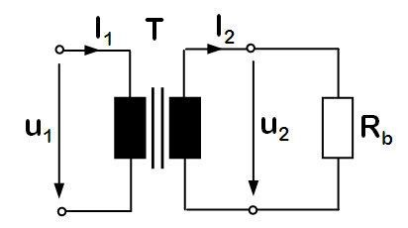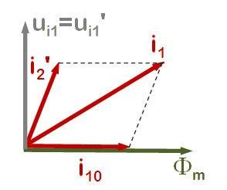
Slika 300: Obremenjen transformator Slika 301: Električne in magnetne veličine

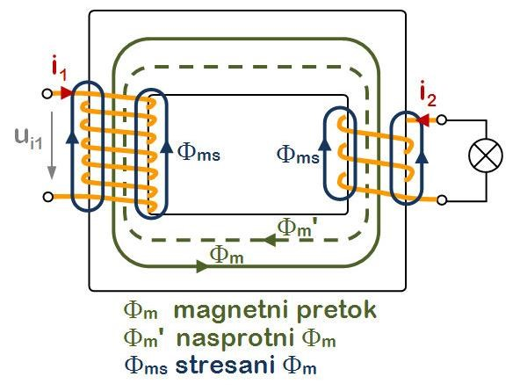
Pri obremenjenem transformatorju ima večji vpliv na napetosti razsipni oziroma stresani magnetni pretok, ki se ne zaključuje preko feromagnetnega jedra, ampak preko zraka mimo navitja. To krepi induktivno obnašanje navitij in s tem dodaten induktivni padec napetosti. Posledica obremenjenega transformatorja je vsekakor tudi zmanjšana sekundarna napetost glede na vrednost pri neobremenjenem transformatorju.

Slika 302: Magnetni pretoki transformatorja

Obremenjenemu transformatorju se pojavijo izgube v jedru in navitju. V jedru izgube nastanejo vedno, ko je transformator priključen na napetost, v navitju pa so izgube odvisne predvsem od obremenitve.

Pomemben podatek transformatorja je tudi kratkostična napetost. Posredno nam poda notranjo upornost transformatorja oziroma izgube v navitju. Kratkostična napetost je primarna napetost transformatorja, kadar skozenj teče nazivni tok in je izhod kratko sklenjen. Merjenje poteka tako, da pri nazivni frekvenci pri kratko sklenjenem izhodu povečujemo primarno napetost toliko časa, da dosežemo nazivni tok. Pri energetskih transformatorjih znaša kratkostična napetost od 4 do 15 odstotkov nazivne napetosti. Poleg kratkostične napetosti pa moramo poznati tudi kratkostični tok. Ta tok je pri transformatorjih z nizko kratkostično napetostjo velik in za transformator lahko nevaren.
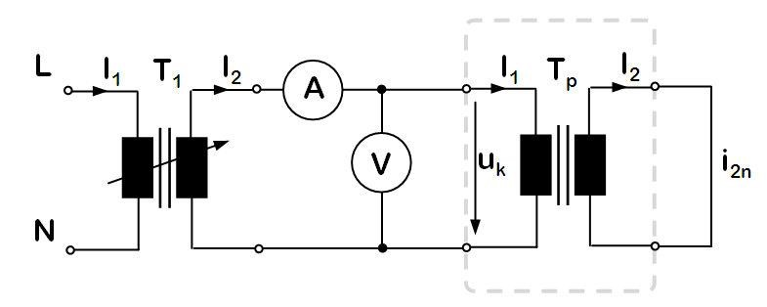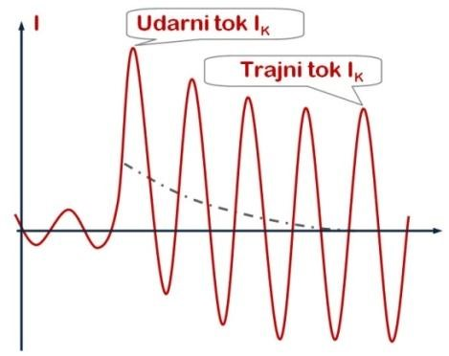

Slika 303: Merjenje kratkostične napetosti transformatorja T_{P} ter udarni in trajni
kratkostični tok

7.2.3 Vrste transformatorjev
Transformatorje ločimo glede na več kategorij: število faz (enofazni in trifazni), glede na nazivno moč (mali do 16 kVA, 1000 V vhodne nazivne napetosti in frekvence do 50 Hz in veliki oziroma energetski), glede na izvedbo in posebne potrebe (avtotransformatorji, merilni transformatorji, transformatorji z razsipnim poljem, obločni varilni transformatorji).

Glede na število faz so v energetiki poleg že obravnavanih enofaznih najpogosteje uporabljeni trifazni transformatorji. Trifazna transformacija je sicer mogoča tudi s tremi enofaznimi transformatorji, kar imenujemo ameriški način transformacije. Vezave trifaznih transformatorjev so lahko zvezda, trikot in lomljena zvezda. Za vezavo zvezda se uporablja oznaka Y na primarni in y na sekundarni strani, za trikot D na primarni in d na sekundarni strani. Vezavo lomljena zvezda označujemo s črko z in jo običajno uporabljamo samo na sekundarni strani manjših energetsko distribucijskih transformatorjev. Vezave transformatorjev, ki se najpogosteje uporabljajo v energetske namene, so: Yy0, Dy5, Yd5, Yz5. Številka poleg označbe vezave pomeni fazni premik med sekundarno in primarno napetostjo, ki jo vezave z menjavo začetkov in koncev tuljav lahko dosežejo.

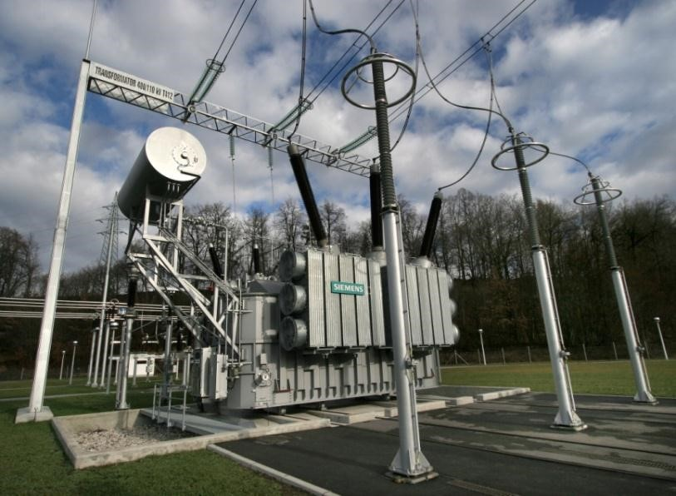
Slika 304: Slika velikega transformatorja
Vir: http://www.eles.si/files/eles/userfiles/fotografije/rtpOkroglo3.jpg(5. 5. 2011)

Za navitja posamezne faze se uporablja že iz poglavja o trifaznih sistemih poznane oznake: U, V, W za navitja posamezne faze. Številke pred njimi pa povedo, ali gre za primarno ali sekundarno navitje (1 – primarno, 2 – sekundarno).

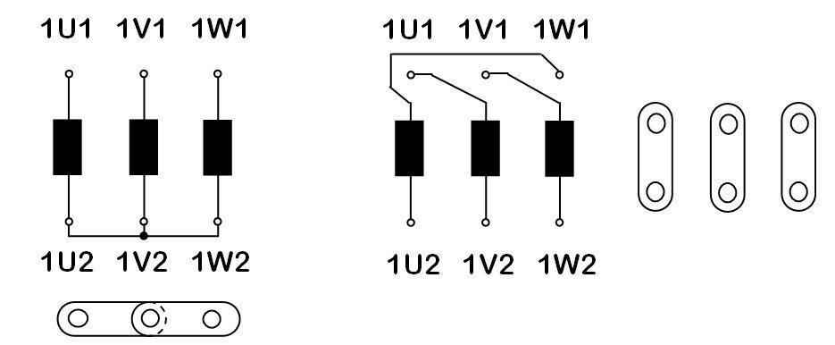

Slika 305: Primer vezav transformatorja: trikot in zvezda

7.2.4 Mali transformatorji
Izhodna napetost malih transformatorjev, ki je nazivna napetost obremenitve, je znatno nižja od napetosti prostega teka.

Ločimo male transformatorje, ki so kratkostično neodporni (zaščiteni s predvklopnimi zaščitnimi napravami, ki jih ščitijo pred kratkim stikom), transformatorje, ki so kratkostično odporni (imajo veliko kratkostično napetost in majhen kratkostični tok ter se pri kratkem stiku ne poškodujejo), in take, ki so pogojno kratkostično odporni (imajo ustrezno varovalo, ki pri kratkem stiku prekine tokokrog).

Ločilni transformatorji imajo sekundarno navitje posebej varno električno ločeno od primarnega navitja.

Avtotransformatorji se uporabljajo za prilagoditev na nazivno napetost porabnika, če nimamo na razpolago ustrezne omrežne napetosti (najvišja dopustna nazivna napetost je 250 V).Krmilni transformatorji omogočajo napajanje tokovno krmiljenih krogov, omrežni pa imajo eno ali več sekundarnih navitij, ki so električno ločena od primarnega in služijo za priključitev aparatov na omrežje.

Vžigalni transformatorji imajo električno ločeno navitje in služijo za vžiganje ogrevalnih naprav. Odporni morajo biti na kratek stik.

Varnostni transformatorji dajejo na izhodu nizko napetost (največ 50 V) in so močnostno in frekvenčno omejeni. Primarno in sekundarno navitje morata biti med sabo električno izolirana, vsaj pogojno morata biti odporna na kratek stik.

Pomembna skupina malih transformatorjev so zaščitni transformatorji, med katere sodijo transformatorji za igrače, zvonce, medicinske aparate in talilni transformatorji, katerih skupna karakteristika je zgornja predpisana napetost 24 V. Vsak od njih pa mora ustrezati še drugim posebnim zahtevam.

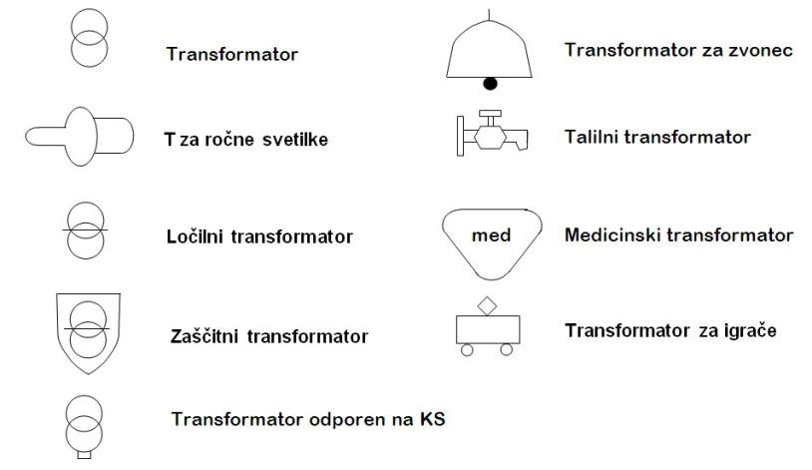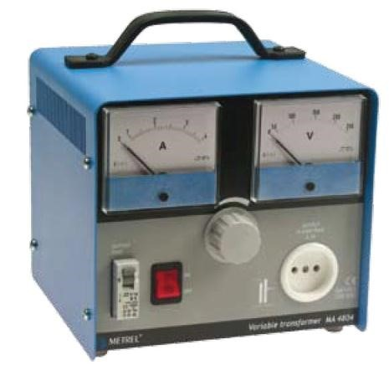

Slika 306: Simboli malih transformatorjev Slika 307: Varnostni transformator
Vir: Variable transformes, Metrel
d.d., 2009, stran 11

7.2.5 Posebne izvedbe transformatorjev
Avtotransformator je varčna oblika transformatorja, ki ima za obe »strani«, primarno in sekundarno, samo eno navitje. Zato je sekundarno navitje kar del primarnega, če napetost zmanjšujemo ali povečujemo. Pri tem transformatorju navitji nista galvansko ločeni, zato je njuna uporaba omejena, in sicer za visokonapetostna omrežja kot regulacijske transformatorje, v predstikalnih napravah za natrijeve sijalke, za zagone izmeničnih motorjev in nastavljive vire izmeničnih napetosti v laboratorijih. Slednjim izvedbam včasih pravimo tudi »variak«. Z avtotransformatorjem prihranimo pri materialu za navitja in materialu za železno jedro.

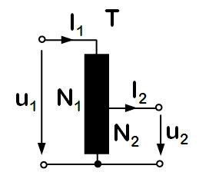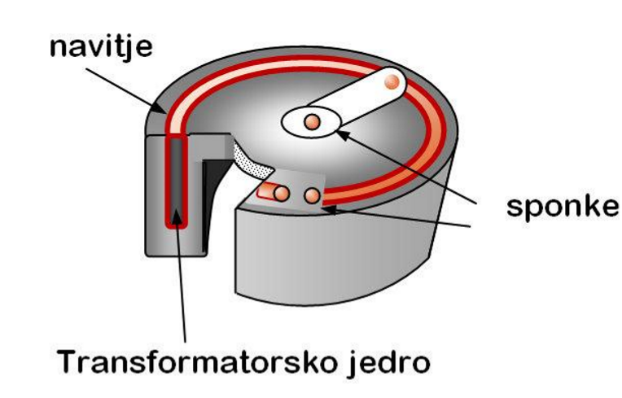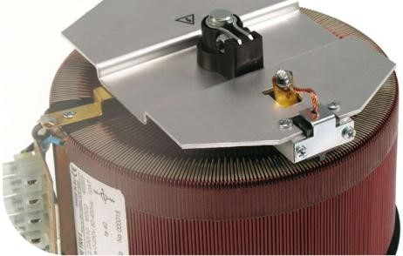

Slika 308: Simbol Slika 309: Izvedba nastavljivega Slika 310: Fotografija
avtotransformatorja avtotransformatorja avtotransformatorja
Vir: Variable transformes,
Metrel d.d.,2009, stran 1

Merilni transformatorji pomagajo meriti tokove in napetosti v elektroenergetiki takrat, ko ti presegajo merilna območja običajnih instrumentov. Napetostne merilne transformatorje vključujemo v omrežje vzporedno (sponke U,V in u,v), tokovne pa zaporedno (sponke K, L in k,l). Posebna izvedba tokovnega merilnega transformatorja so tokovne klešče, ki omogočajo meritev toka brez prekinitve vodnika. Te delujejo tako, da vodnik, skozi katerega želimo izmeriti tok, predstavlja en ovoj primarnega navitja na odpirajočem se jedru, na katerega je navito sekundarno navitje. Velikost toka na slednjem nam preko prestavnega razmerja pove velikost toka skozi primarno navitje (vodnik, skozi katerega merimo električni tok).
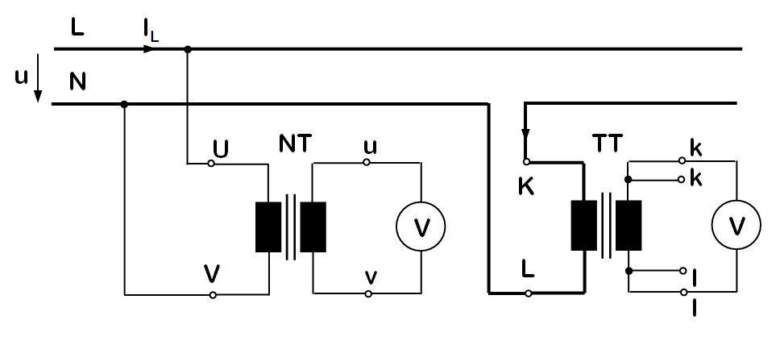
Slika 311: Vezava napetostnega in tokovnega merilnega transformatorja

Transformatorji z razsipnim poljem so trajno kratkostično odporni. Nekatere izvedbe, na primer za sijalke, imajo nastavljiv jarem. Z njim lahko nastavimo izhodni tok v določenih mejah.

Varilni transformatorji so transformatorji, ki so v času delovanja praktično v kratkem stiku preko električnega loka. V njem se električna energija pretvarja v toplotno, s pomočjo katere talimo kovino z varjenjem. Osnovni pogoji, ki jim ti transformatorji morajo ustrezati, so:
izvor električne energije mora zagotavljati velik tok, omogočena mora biti regulacija toka (največkrat preko spreminjanja zračne reže v magnetnem krogu), sekundarna napetost mora biti dovolj nizka (50–70 V), da je nenevarna za varilca (slika 312). Inverterski varilni transformatorji imajo vgrajen VF transformator z le nekaj ovoji s feritnim jedrom (slika 313).

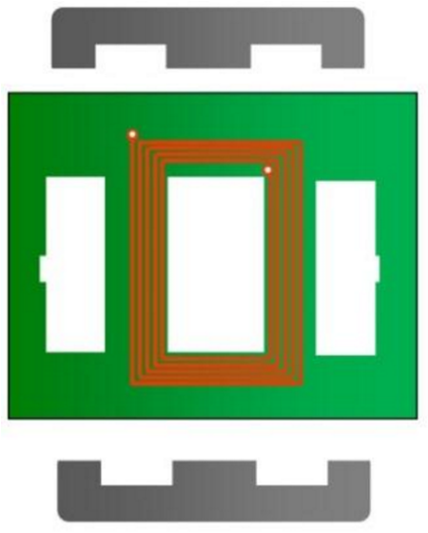
Slika 312: Varilni transformator Slika 313: Inverterski
varilni transformator

7.3 ENOSMERNI MOTOR
Zgrajen je iz mirujočega ali statorskega železnega jedra, na katerem se nahaja vzbujalno navitje za ustvarjanje magnetnega polja Ф. Med magnetnimi poli statorja se nahaja rotor z navitjem, povezanim preko komutatorja in ščetk na zunanji vir enosmerne napetosti. Naloga komutatorja je usmerjanje toka v rotorskem navitju,in sicer tako, da je delovanje BiotSavartove sile na rotorsko navitje in od tod izhajajočega vrtilnega momenta vzdolž oboda rotorja enako usmerjeno. Z ozirom na priključitev statorskega vzbujalnega navitja na vir enosmernega napajanja ločimo tri osnovne vrste motorjev: s tujim vzbujanjem, serijskim in paralelnim vzbujanjem ter z mešanim ali kompavdnim vzbujanjem. Motorji se med seboj razlikujejo po osnovnih elektromehanskih karakteristikah.

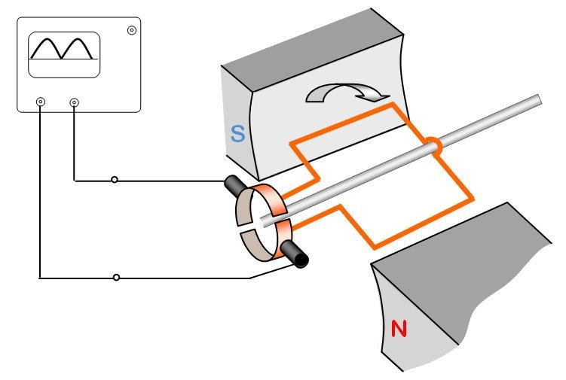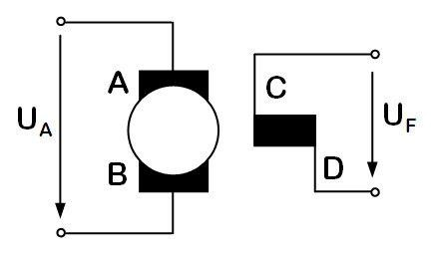
Slika 314: Shematični prikaz delovanja Slika 315: Simbol enosmernega enosmernega motorja motorja

Povezava, ki podaja zvezo med dovedeno električno energijo motorja in je opredeljena z napetostjo in tokom ter odvedeno mehansko energijo, ki jo predstavljata moment in vrtilna hitrost na gredi motorja, je za različne vezave rotorskega navitja glede na statorsko drugačna. Motor z vzporednim vzbujanjem ima vzporedno vezano rotorsko vzbujevalno navitje s statorskim. Ima majhen vlečni moment in majhno znižanje vrtilne frekvence pri razbremenitvi. Motor z zaporednim vzbujalnim navitjem ima vzbujevalno navitje in navitje rotorja vezana zaporedno. Največji moment ima takrat, ko rotor miruje. To pomeni velik moment ob zagonu. Hitro dosežemo zagonsko vrtilno frekvenco. Te vrste motorjev lahko uporabljamo tudi kot izmenične motorje. Električni tok namreč hkrati menja smer v rotorju in statorju, kar pomeni, da je za delovanje sile med njima situacija podobna kot pri enosmernem toku. Te vrste motorjev imenujemo tudi univerzalni motorji, uporabljajo pa se za manjše moči (do 1,5 kW). Mešano vzbujanje pomeni, da imamo eno navitje, ki se veže zaporedno, drugo pa vzporedno k rotorskemu navitju. Primer takega motorja se uporablja na primer pri posebnih izvedbah zaganjalnikov za motorna vozila.

Motor s tujim vzbujanjem (s permanentnim magnetom) je v principu motor z vzporednim vzbujanjem. Dejansko je medsebojna odvisnost momenta in števila vrtljajev nekje med motorjem z zaporednim in motorjem z vzporednim vzbujanjem.

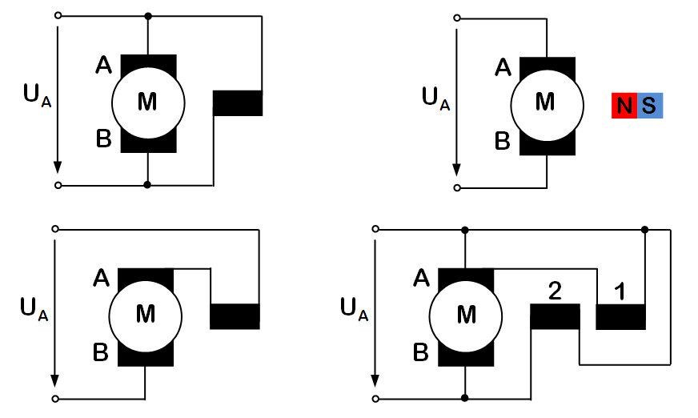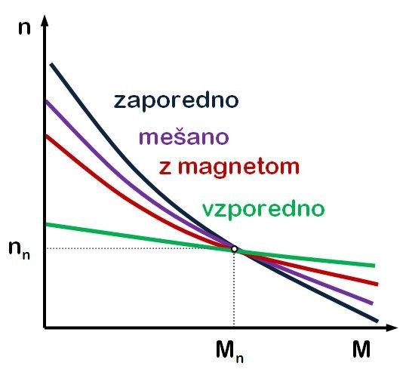

Slika 316: Zaporedno vzbujanje s permanentnim Slika 317: Karakteristike DC magnetom, vzporedno in mešano motorja

7.3.1 Zgradba in uporaba enosmernih motorjev
Stator enosmernih motorjev, imenovan tudi vzbujalno navitje, je lahko različno izveden. Pogosto je sestavljen iz jeklenega jarma z izraženimi glavnimi magnetnimi poli ter polovimi čevlji, na katerih so nameščena vzbujalna navitja. Kot smo že omenili, lahko vzbujevalna navitja nadomestimo s trajnimi magneti. Pri strojih za večje moči so med glavne pole nameščeni še pomožni poli iz jekla ali elektropločevine s pomožnimi navitji. Pri strojih, ki nimajo izraženih polov, je stator zgrajen iz elektropločevine z enakomerno razporejenimi utori. Take izvedbe so nujno potrebne za motorje, ki jih napajajo usmerniki.

Rotor, ki ga včasih imenujemo tudi kotva, je sestavljen iz jeklene gredi z vtisnjenim rotorskim paketom iz lamelirane pločevine. V njem so utori, v katerih je nameščeno navitje. Na gred je »natisnjen« kolektor, na katerega je navitje priključeno tako, da je nanj prilotano ali točkovno zvarjeno. Kolektor ali komutator je zgrajen iz posameznih lamel iz trdega bakra, ki so med seboj izolirane.

Na statorju so nameščena tudi držala ščetk, ki drsijo po obodu rotorja.

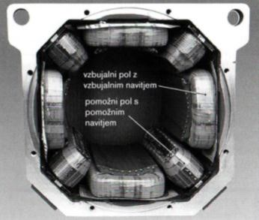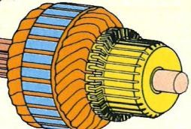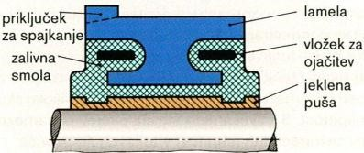

Slika 318: Stator, rotor, kolektor
Vir: Mehatronika, 2009, 341

Tuje vzbujene motorje uporabljamo tam, kjer je vrtilna hitrost neodvisna od obremenitve (obdelovalni stroji). Zaporedno vzbujene motorje uporabljamo predvsem v motornih vozilih (zaganjalniki, tramvaji, lokomotive, viličarji ipd.). Kot univerzalne pa jih uporabljamo predvsem za pogon ročnih orodij. Njihova odlika je velik vrtilni moment in neodvisnost števila vrtljajev od frekvence. Mešano vzbujene motorje uporabljamo,ko je zagonski moment vzporedno vzbujenih premajhen (dvigala, zaganjalniki velikih motornih vozil).

doseže rotor pri nazivnem vzbujanju nazivno hitrost vrtenja.
Slika 319: Odvisnost hitrosti vrtenja enosmernega motorja od napetosti
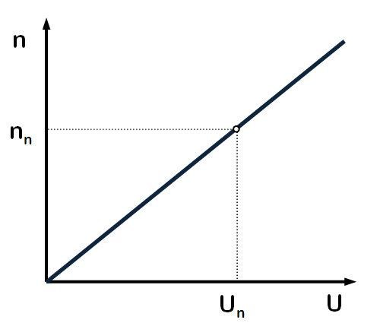
Enosmerni motorji razvijejo velik zagonski moment in omogočajo brezstopenjsko nastavljanje števila vrtljajev. To lahko dosežemo preprosto s spreminjanjem napetosti na vzbujalnem navitju, smer vrtenja pa s spremembo polaritete. Če se rotorska napetost poveča, teče večji tok v rotorju. Tako nastane večji vrtilni moment, ki
pospešuje rotor. Pri nazivni napetosti

7.4 ASINHRONSKI MOTOR
Asinhronski motorji so rotirajoči električni stroji majhnih in srednjih moči. Njihova prednost so nizka cena, enostavna konstrukcija in zanesljivost med obratovanjem. V glavnem uporabljamo trifazne, za gospodinjske aparate pa so v uporabi tudi enofazni. Sestavljen je iz statorja, ki ima navitje na feromagnetnem jedru. Trifazne izvedbe imajo tri, med sabo ločena navitja, ki so med sabo premaknjena za 120 in vezana v zvezdo ali trikot. Nanje priključimo trifazni sistem izmenične napetosti. Napetosti poženejo skozi navitja trifazni magnetilni tok, ki ustvari vrtilno magnetno polje. Rotor, ki je kot stator tudi lameliran, ima navitje v utorih, priključeno preko drsnih obročev na zunanji vir ali pa je namesto navitja in obročev kar kratkostična kletka. Izumitelj trifaznega asinhronskega motorja je Nikola Tesla.

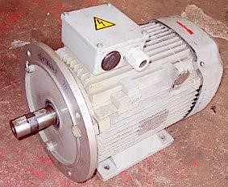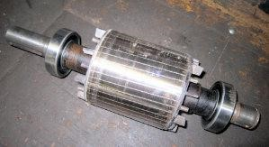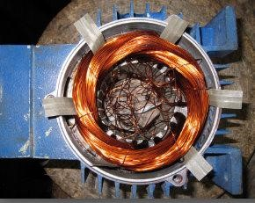

Slika 320: Asinhronski motor Slika 321: Rotor Slika 322: Stator

Geometrijska razporeditev statorskih polov in izmenično napajanje statorskega navitja ustvarja po obodu statorskega in rotorskega železnega jedra vrtilno magnetno polje z vrtilno hitrostjo n_{S}. Po zakonu dinamične indukcije vrtilno magnetno polje v rotorskem navitju inducira napetost, ta pa v navitju požene rotorski tok, ki skupaj z vrtilnim magnetnim poljem deluje na rotorsko navitje z Biot-Savartovo silo oz. z vrtilnim momentom v smeri vrtenja vrtilnega magnetnega polja. Ravnotežne razmere med električnimi, magnetnimi in mehanskimi veličinami motorja se ustvarijo pri vrtilni hitrosti rotorja n, ki je manjša od vrtilne hitrosti vrtilnega magnetnega polja n_{S}. To zaostajanje ali asinhronsko delovanje rotorja opredelimo s pojmom slip, in sicer s:

n_{S}– hitrost vrtilnega magnetnega polja; n – vrtilna hitrost rotorja; f– frekvenca priključene napetosti; p – število polovih parov

Slip motorja se giblje v mejah med s = 1 (mirovanje rotorja) in s = 0 (sinhrona vrtilna hitrost rotorja). Nominalna vrtilna hitrost asinhronskega motorja je običajno pri slipu s = 0,05, torej je nekaj odstotkov nižja od hitrosti vrtilnega magnetnega polja statorja. Rotor se torej vrti nekoliko počasneje kot magnetno polje statorja.

7.4.1 Karakteristika in priključitev
Če merimo karakteristiko najpogostejše izvedbe asinhronskega motorja s kratkostično kletko, ugotovimo, da je zagonski tok velik (lahko do 10-krat večji kot nazivni), vendar ne daje velikega vrtilnega momenta. Iz karakteristike lahko razberemo več vrednosti momenta: M_{z} – zagonski moment, ki omogoča motorju, da se zavrti ob priklopu na omrežje (s = 1);
M_{N} – nazivni moment, ki ga razvije motor pri nazivni napetosti in frekvenci ter pri katerem obratuje motor z nazivnim številom vrtljajev; M_{o}– omahni moment je največji navor, ki ga motor še zmore, nato se pri večanju obremenitve prične ustavljati; M_{S}– moment sedla, ki je najmanjši vrtilni moment motorja po zagonu. Iz tokovne karakteristike razberemo odvisnost toka od slipa oziroma od števila vrtljajev. Največji tok teče ob zagonu, nato vrednost pade na tako, ki ustreza delovni točki obratovanja. Velikost zagonskega toka ni odvisna od obremenitve, med samim obratovanjem pa je odvisna od obremenitve.
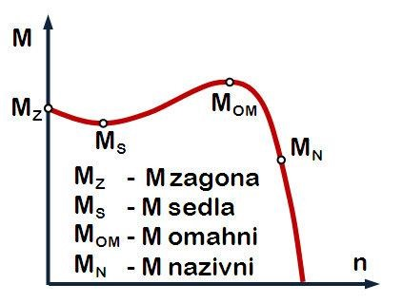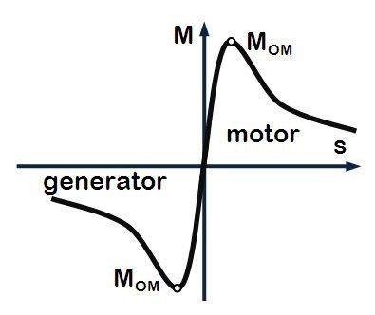
Slika 323: Karakteristika vrtilnega Slika 324: Karakteristika vrtilnega momenta M(n) momenta M(s)

Ob priključitvi asinhronskega motorja na omrežje se prične magnetno vrtilno polje vrteti s sinhrono hitrostjo, število vrtljajev rotorja pa je nič. Motor je v kratkem stiku, kar pomeni velik zagonski tok. To pomeni padce napetosti na omrežju ali celo izklop zaradi zaščite. Zato lahko direktno priklapljamo le motorje majhnih moči.

Smer vrtenja motorja je odvisna od tega, kako so zunanji vodniki priključeni na sponke statorskih navitij. Če so priključeni v običajnem vrstnem redu, se rotor s strani opazovalca vrti v desno (v smeri urinega kazalca), če gleda v smeri proti glavni gredi. Če zamenjamo samo dva priključna vodnika, se motor vrti v nasprotni smeri. Za zmanjševanje zagonskih tokov uporabljamo najpogosteje zagon zvezda-trikot. Ob zagonu statorsko navitje vežemo v zvezdo in mu tako zmanjšamo napetost, ki jo dobi fazno navitje za faktor √ 3. Ko motor doseže dovolj veliko število vrtljajev, pa ga prevežemo v vezavo trikot.

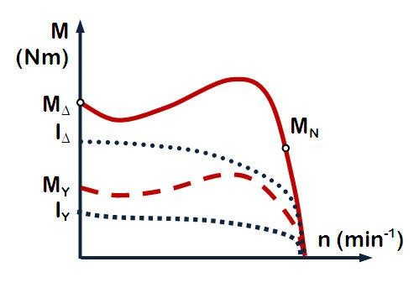
Pri vezavi zvezda steče skozi navitje motorja
zaradi fazne napetosti za √ 3manjši tok kot pri
vezavi trikot. Pri vezavi trikot pa teče za √ 3večji tok kot je linijski v vezavi zvezda. Zato je razmerje zagonskih tokov v vezavi zvezda proti vezavi trikot: I_{zvezda} : I_{trikot}= 1:3. Po zadostnem številu vrtljajev je potrebno ročno ali s pomočjo časovnega releja preklopiti motor v vezavo trikot, sicer zaradi nižje napetosti motor obratuje pri nižjem številu vrtljajev, kar pomeni
povečanje toka in mogoče pregrevanje.
Slika 325: Moment in tok trifaznega asinhronskega motorja v vezavi zvezda (Y) in trikot ( )

7.5 KORAČNI MOTOR
Koračni motor je ime za elektromotorje, pri katerih se rotor premika le za določen korak (kot). Za vsak korak je potreben impulz. V času med dvema korakoma mora rotor obdržati svoj položaj. Uporabljamo jih kot pogonske motorje za trak v merilnih registrirnih instrumentih, tiskalnikih ipd.

S preklapljanjem stikal (elektronika) spreminjamo polariteto statorjevih polov tako, da se rotor premakne za korak naprej. Če je rotor dvopolni (en polov par) in stator štiripolni, so potrebni štirje koraki, da se rotor v celoti zavrti. Če želimo manjši korak, je potrebno večje število polovih parov rotorja ali statorja oziroma obeh. V formuli, ki podaja izračun kota koraka, pomeni p_{S} število polovih parov statorja, p_{r} pa število polovih parov rotorja.
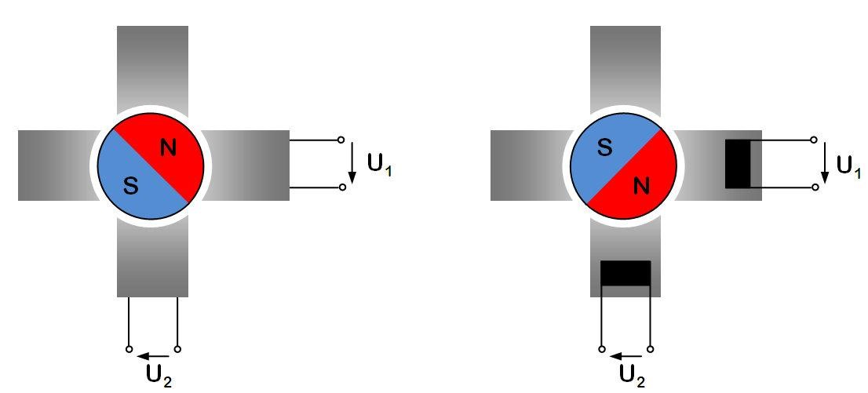

Slika 326: Položaj rotorja ob eni kombinaciji polaritete na statorskih navitjih

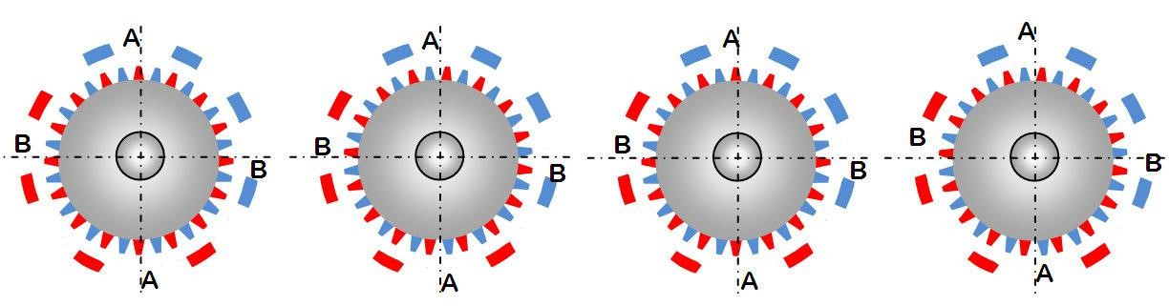

Slika 327: Izvedba rotorja in statorja za kot koraka α = 10

Povezava: http://de.nanotec.com/schrittmotor_animation.html (5. 5. 2011)

Povzetek:

Na podlagi poglavja znamo razlikovati med lastnostmi in uporabnostjo posameznih glavnih vrst strojev. Uporabiti znamo transformator, enosmerni motor, asinhronski motor in koračni motor kot samostojne električne elemente tudi v kombinaciji z različnimi mehanskimi in elektronskimi komponentami. Glede na poznavanje osnovnih lastnosti in karakteristik električnih strojev smo sposobni diagnosticirati temeljne napake pri njihovem delovanju.

Vprašanja:

- Katerim transformatorjem pravimo energetski oziroma veliki transformatorji?

- V čem je bistvena razlika med avtotransformatorjem in transformatorjem?

- Na katere nazivne veličine moramo biti posebej pozorni, ko je transformator neobremenjen?

- Kako je karakteristika enosmernega motorja odvisna od vezave vzbujevalnega navitja glede na rotorsko navitje?

- Katera vezava enosmernih motorjev je primerna za priključitev na izmenični tok?

- Kateri dve vrsti zagonov poleg zagona zvezda-trikot najpogosteje uporabimo?
Vir: http://www.lu-rogaska.si/f/docs/E-gradiva/ELEKTRICNI_STROJI_1.pdf

- Kateri dve izvedbi asinhronskih motorjev s preklopljivim številom polov poznamo? Vir: http://www.tiba.si/clanki/priklopi-trifaznih-asinhronskih-motorjev.html

- V čem je razlika med unipolarnim in bipolarnim koračnim motorjem? Vir: http://www2.arnes.si/~sspslavr/k_motor/k_motor.html

